**Vẽ biểu đồ PERT cho dự án phần mềm quản lý điểm**

Họ và tên: Nguyễn Mạnh Tiến

Lớp: 20th01

MSSV: 17050026

Bài tập 5.1:

Giả sử anh, chị được Trường Đại học Bình Dương giao thực hiện dự án “xây dựng phần mềm quản lý điểm của sinh viên”. Anh chị cần tính toán, công việc, thời gian thực hiện dự án

1. Anh, chị tự xây dựng cấu trúc phân rã công việc WBS cho dự án này

2. Dựa trên danh sách công việc có được từ WBS, hậy lập lịch biểu theo dạng:

3. Hãy vẽ biểu đồ PERT cho dự án, qua đó, tính toán:

- Thời điểm hoàn thành sớm nhất (EF), trễ nhất (LF) của từng công việc;

- Thời gian hoàn thành sớm nhất của cả dự án.

1. 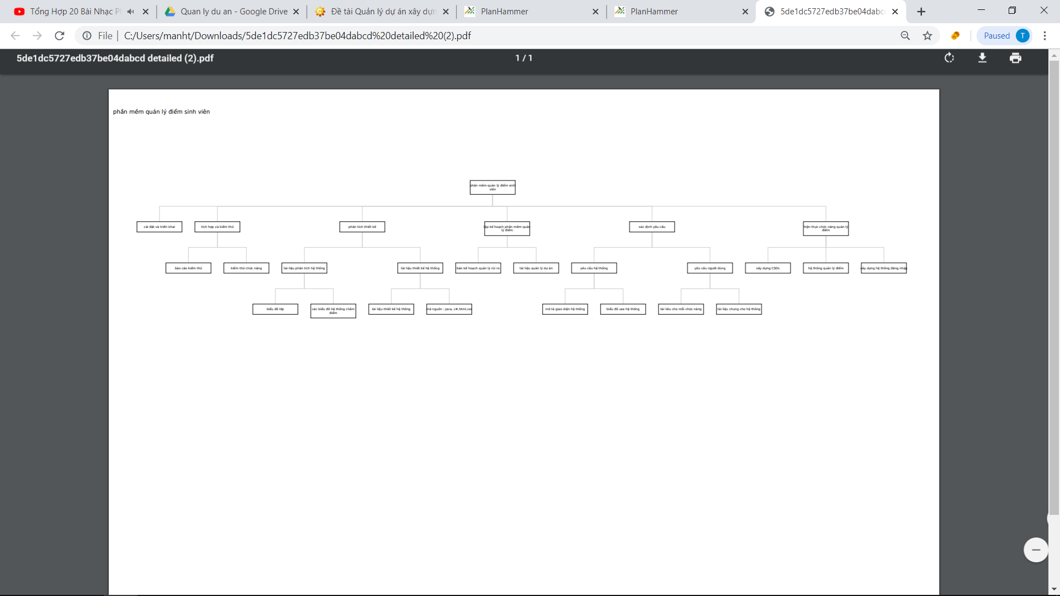

File quản lý điểm đại học bình dương.pdf

|  |  |  |  |
| --- | --- | --- | --- |
| Mã công việc | Tên công việc | Phụ thuộc | Thời gian |
| 0 | Start | -- | 0 |
| 1 | Xây dựng bản thiết kế và quản lý rủi ro | 0 | 2 |
| 2 | Tài liệu quản lý dự án | 1 | 4 |
| 3 | Xây dựng tài liệu cho mỗi chức năng | 1 | 2 |
| 4 | Xây dựng tài liệu chung cho hệ thống | 2,3 | 2 |
| 5 | Mô tả giao diện hệ thống | 4 | 5 |
| 6 | Biểu đồ use case hệ thống | 4 | 4 |
| 7 | Xây dựng biểu đồ lớp | 5,6 | 2 |
| 8 | Các biểu đồ hệ thống chấm điểm | 7 | 1 |
| 9 | Tài liệu thiết kế hệ thống | 7 | 2 |
| 10 | Mã nguồn | 7 | 4 |
| 11 | Xây dựng hệ thống đăng nhập | 9,10 | 2 |
| 12 | Xây dựng hệ thông quản lý điểm | 8,11 | 5 |
| 13 | Tích hợp và Kiểm thử | 11,12 | 6 |
| 14 | Cài đặt và triển khai | 13 | 1 |

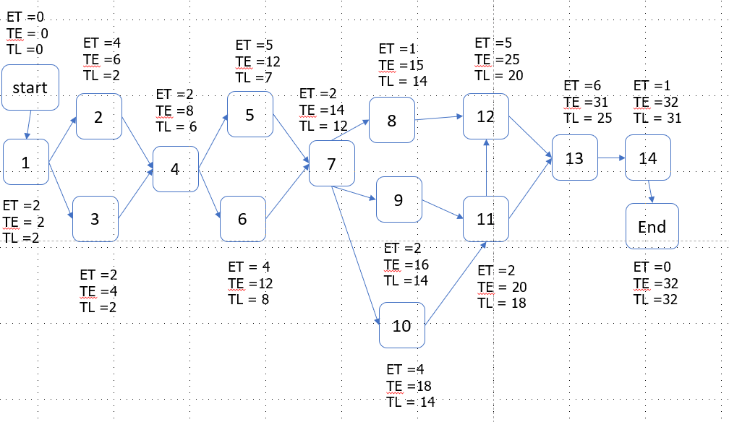Biểu đồ PERI-AON dự án quản lý điểm của sinh viên ĐH Bình Dương

Biểu đồ GANTT cho dự án quản lý điểm bình dương 